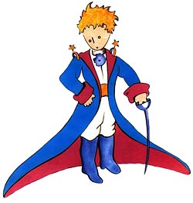
Il était une fois un pilote d'avion.
Le pilote a une panne dans le désert. Il rencontre un garçon. C'est le Petit Prince.
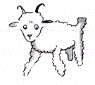
Le Petit Prince dit : "Dessine-moi un mouton." Le pilote a du mal à dessiner un joli mouton. Alors il dessine une boîte. Le pilote dit : "Dans la boîte il y a un mouton qui est comme tu veux."
Le deuxième jour, le Petit Prince dit au pilote qu'il arrive d'une autre planète.
Le troisième jour, le Petit Prince lui dit qu'il y a des baobabs sur sa planète. Les baobabs sont dangereux pour la petite planète du Petit Prince.
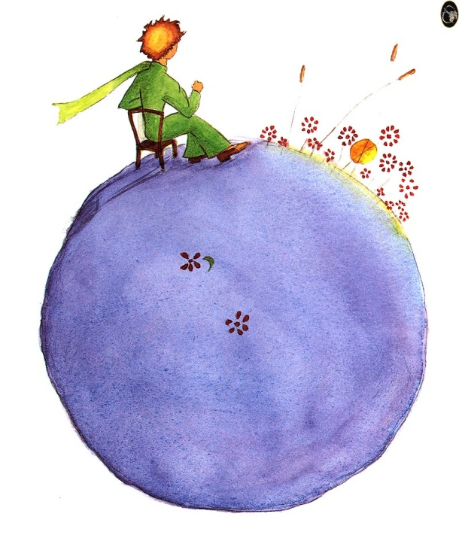
Le quatrième jour, le Petit Prince raconte qu'il s'embêtait un peu sur sa toute petite planète. Alors il regardait le soleil se coucher.
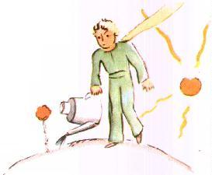
Le cinquième jour, le Petit Prince est inquiet. S'il ramène son mouton sur sa planète, il va peut-être manger sa rose ?
La rose du Petit Prince est très belle. Mais elle ne sait pas être gentille. Elle aime bien le Petit Prince mais elle l'embête en lui donnant des ordres. Il décide de partir Il fait le ménage de sa planète. La rose lui demande pardon.
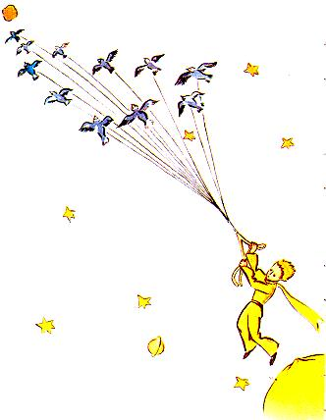
Le Petit Prince part en voyage. Il visite d'autres planètes.
Il rencontre un roi qui donne des ordres, un vaniteux qui veut des admirateurs, un buveur qui boit, un homme qui travaille et un allumeur de lampes.
A la fin, il rencontre un géographe qui lui dit d'aller visiter la Terre.

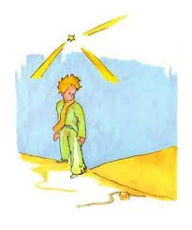
Le Petit Prince arrive sur la Terre. Il est dans le désert. Il n'y a personne. Il rencontre un serpent.
Ensuite, il rencontre une fleur qui est toute seule. Il monte sur une montagne.
Le Petit Prince trouve la Terre bizarre. Il pense à sa rose. Elle lui manque.
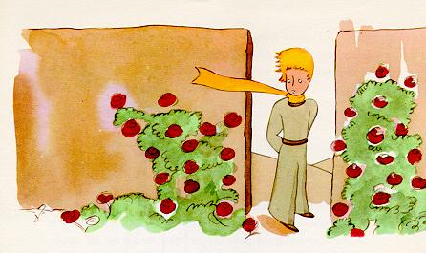
Il arrive dans un jardin de roses. Il est triste et il pleure.
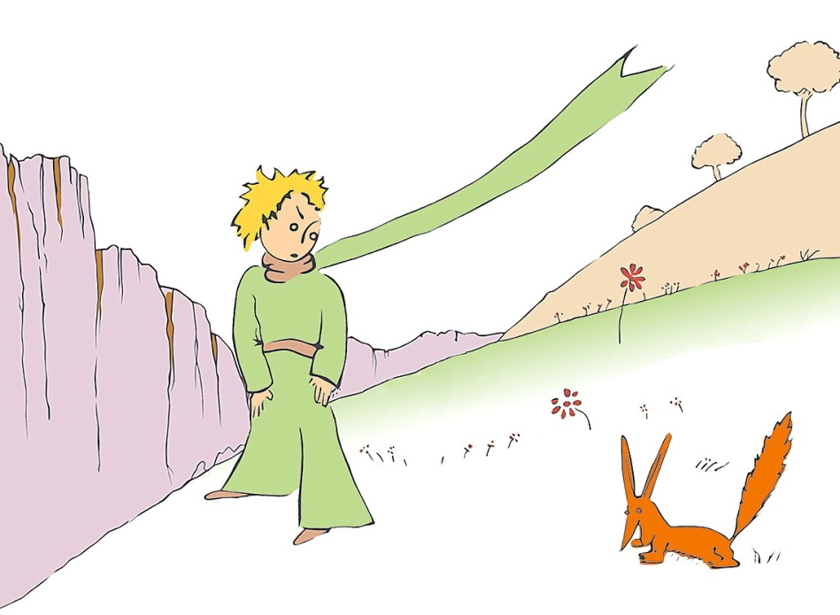
Un renard est caché sous un pommier. Le Petit Prince veut jouer avec le renard. Le renard ne peut pas car il n'est pas apprivoisé. Alors le renard explique au Petit Prince comment faire pour l'apprivoiser. Ils deviennent amis.
Quand le Petit Prince doit partir, ils sont tristes. Le renard dit un secret au Petit Prince. Le Petit Prince pense à sa rose.
Le huitième jour, le pilote est inquiet car il n'y a plus d'eau. Le pilote et le Petit Prince vont chercher de l'eau. Ils trouvent un puits.
Ils discutent des choses qui sont belles, on ne peut pas les voir.
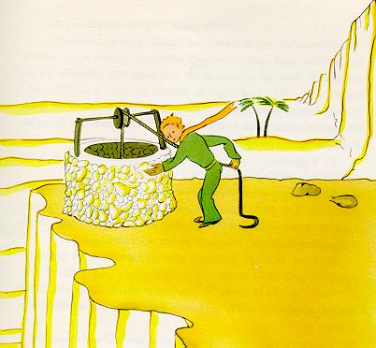
Le Petit Prince dit au pilote : "Demain c'est l'anniversaire de ma chute sur Terre. Je vais partir."
Le neuvième jour, le pilote trouve le Petit Prince qui discute avec le serpent. Le pilote a réparé son avion, il va rentrer chez lui.
Le Petit Prince va manquer au pilote. Il lui dit de regarder les étoiles la nuit pour l'entendre rire.
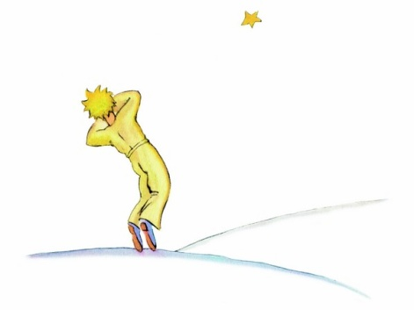
Pendant la nuit, le Petit Prince va voir le serpent. Il veut rentrer chez lui pour être avec sa rose. Le serpent mord le Petit Prince.

